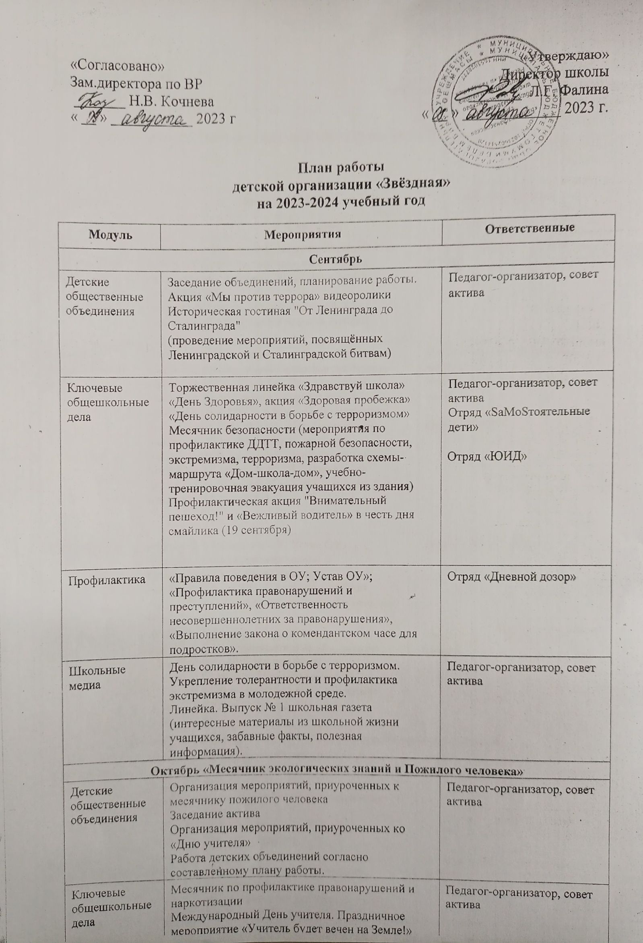

«Согласовано» Зам.директора по ВР  _______ Н.В. Кочнева  « __ » ___________ 2023 г | «Утверждаю» Директор школы _______ Л.Г. Фалина  « __ » _____________ 2023 г.

План работы
детской организации «Звёздная»
на 2023-2024 учебный год
Модуль | Мероприятия | Ответственные
Сентябрь
Детские общественные объединения | Заседание объединений, планирование работы.  Акция «Мы против террора» видеоролики  Историческая гостиная "От Ленинграда до Сталинграда"  (проведение мероприятий, посвящённых Ленинградской и Сталинградской битвам) | Педагог-организатор, совет актива
Ключевые общешкольные  дела | Торжественная линейка «Здравствуй школа»  «День Здоровья», акция «Здоровая пробежка»  «День солидарности в борьбе с терроризмом»  Месячник безопасности (мероприятия по профилактике ДДТТ, пожарной безопасности, экстремизма, терроризма, разработка схемы- маршрута «Дом-школа-дом», учебно-тренировочная эвакуация учащихся из здания)  Профилактическая акция "Внимательный пешеход!" и «Вежливый водитель» в честь дня смайлика (19 сентября) | Педагог-организатор, совет актива  Отряд «SаМоSтоятельные дети»  Отряд «ЮИД»
Профилактика | «Правила поведения в ОУ; Устав ОУ»; «Профилактика правонарушений и преступлений», «Ответственность несовершеннолетних за правонарушения», «Выполнение закона о комендантском часе для подростков». | Отряд «Дневной дозор»
Школьные медиа | День солидарности в борьбе с терроризмом. Укрепление толерантности и профилактика экстремизма в молодежной среде.  Линейка. Выпуск № 1 школьная газета (интересные материалы из школьной жизни учащихся, забавные факты, полезная информация). | Педагог-организатор, совет актива
Октябрь «Месячник экологических знаний и Пожилого человека»
Детские общественные объединения | Организация мероприятий, приуроченных к месячнику пожилого человека  Заседание актива  Организация мероприятий, приуроченных ко «Дню учителя»  Работа детских объединений согласно составленному плану работы. | Педагог-организатор, совет актива
Ключевые общешкольные  дела | Месячник по профилактике правонарушений и наркотизации  Международный День учителя. Праздничное мероприятие «Учитель будет вечен на Земле!» (участие в мероприятии)  Акция «Спешите делать добро» (оказание помощи ветеранам педагогического труда)  Всероссийский урок безопасности школьников в сети интернет: «Знаем и умеем»  Всероссийский урок «Экология и энергосбережение» - экологический субботник на территории школы.  Всемирный день защиты животных «Эти забавные животные» - фото конкурс  Профилактический рейд«От улыбки на дороге всем светлей!»в честь всемирного дня улыбки (7 октября) | Педагог-организатор, совет актива  Отряд «ЮИД»
Профилактика | Мероприятия в рамках профилактики суицидального поведения.  Информационные буклеты: «Осторожно, СНЮС», «Осторожно, СПАЙС», «Осторожно, НАСВАЙ», «Осторожно, ВЕЙП», «Осторожно, СНИФФИНГ». | Отряд «Дневной дозор»  Отряд «SаМоSтоятельные дети»
Школьные медиа | Монтаж фильма «Дорогим Учителям» (подготовка материалов).  Линейка «День гражданской обороны». | Педагог-организатор, совет актива
Ноябрь «Месячник правовых знаний»
Детские общественные объединения | Заседания советов органов детского самоуправления  Работа учащихся в соответствии с обязанностями  Оформление сменной странички в классном уголке: «День народного единства»,  «Молодёжь за ЗОЖ», «День памяти жертв ДТП», «День матери», «День толерантности».  Операция «Уголок» (проверка классных уголков, их функционирование)  Организация и проведение мероприятий «День Матери»  Проведение мероприятий (согласно плана): «Международный день толерантности» (16 ноября), акция «Всемирный день памяти жертв дорожных аварий» (15 ноября), подготовка к празднованию «Дня матери», работа в соответствии с планом.  Профилактическая акция «Вместе за мир на дороге!» в честь Дня народного единства (4 ноября)  Антинаркотическая акция «Здоровая мама – здоровый ребенок» | Педагог-организатор, совет актива  Отряд «ЮИД»  Отряд «SаМоSтоятельные дети»
Ключевые общешкольные  дела | Межведомственная комплексная оперативно-профилактической операция "Дети России"  «День народного единства»  «Международный день толерантности»  «День матери в России». Мероприятия ко дню матери «Святость материнства» | Педагог-организатор, совет актива  Отряд «Юнармия»
Профилактика | Мероприятия в рамках «Месячника нравственно-правовой грамотности» Беседы – напоминания о зимних дорожных ловушках. Мероприятия в рамках межведомственной комплексной оперативно-профилактической операции "Дети России". Круглый стол «Мои права и обязанности» | Отряд «Дневной дозор»
Школьные медиа | Монтаж фильма «Дорогим Мамам»  (подготовить материалы)  Линейка «День народного единства» | Педагог-организатор, совет актива
Декабрь «В мастерской у Деда Мороза»
Детские общественные объединения | Школьный конкурс-выставка на лучшую новогоднюю поделку. Акция «Новогоднее окно»  Конкурс «Новогоднее поздравление»  Отчет о проведенных мероприятиях за 1 полугодие 2022-2023 учебного года. | Педагог-организатор, совет актива
Ключевые общешкольные  дела | Тематический декадник «Закон и порядок» (классные часы «Что такое хорошо и что такое плохо», встречи с инспектором ПДН)  Декада правовых знаний и помощи детям (по плану)  Международный день борьбы против коррупции (классные часы)  Мероприятие «Новогодний переполох».  КТД «В мастерской у Деда Мороза»  Флэшмоб «Берегись автомобиля!» в честь Международного дня кино (28 декабря)  Акция «Подари чудо» | Отряд «Дневной дозор»  Педагог-организатор, совет актива  Отряд «ЮИД»  Отряд «SаМоSтоятельные дети»
Профилактика | Линейка «Пожарная безопасность на новогодних праздниках», «Пиротехника и последствия шалости с пиротехникой». | Педагог-организатор
Школьные медиа | Монтаж фильма «Лучшее поздравление 2022» (конкурс) | Педагог-организатор, совет актива
Январь «Месячник гражданско-патриотического воспитания»
Детские общественные объединения | Проведение мероприятий: «Памяти жертв Холокоста», «Дарите книги с любовью», «Слушай, страна, говорит Ленинград».  Мероприятия общественных организаций | Отряд «Юнармия»
Ключевые общешкольные  дела | Дружеская встреча по волейболу (выпускники, учителя, родители, учащиеся).  Акция «Слушай, страна, говорит Ленинград»  Мероприятия «Памяти жертв Холокоста»  Акция «Дарите книги с любовью»  Акция «Россия без табака» | Педагог-организатор, совет актива  Отряд «SаМоSтоятельные дети»
Профилактика | Профилактическая акция «Безопасная дорога в школу» | Отряд «ЮИД»
Школьные медиа | Монтаж фильма «Слушай, страна, говорит Ленинград» (подготовить материалы) | Педагог-организатор, совет актива
Февраль «Месячник гражданско-патриотического воспитания»
Детские общественные объединения | Акция «Кормушка»  Акция «Все на борьбу со снегом!» | Педагог-организатор, совет актива
Ключевые общешкольные  дела | Фестиваль военно-патриотической песни  День РОССИЙСКОЙ НАУКИ  Акция «Дарите книги с любовью»  День памяти о россиянах, исполнявших служебный долг за пределами Отечества.  «Неделя Мужества»  Акция «Кормушка»  Акция «Будь готов, скажи НЕТ!» | Отряд «Юнармия»  Педагог-организатор, совет актива  Отряд «SаМоSтоятельные дети»
Профилактика | Презентация «Безопасность в социальной сети: зачем?» Профилактика суицидальной направленности.  Профилактические мероприятия по ППБ, ПДД Профилактика терроризма, экстремизма.  Профилактическая акция «Услышь нас, пешеход!» в честь Всемирного дня радио (13 февраля) | Отряд «Дневной дозор»  Отряд «ЮИД»
Школьные медиа | Монтаж фильма «23 февраля» (подготовить материалы)  Линейка в рамках «Недели Мужества» | Педагог-организатор, совет актива
Март «Месячник Здорового Образа Жизни»
Детские общественные объединения | «Неделя безопасности дорожного движения»: выступление агитбригады «Дорога и я - верные друзья»; дорожный патруль совместно с инспектором ГИБДД; Профилактический рейд «Пропустите даму» в честь Международного женского дня (8 марта)  Мероприятия для общественных объединений  Подготовка праздничного концерта к «8 Марта»  Мероприятия в рамках декады «Профилактики правонарушений и пропаганды здорового образа жизни» | Отряд «ЮИД»  Педагог-организатор, совет актива
Ключевые общешкольные  дела | Конкурс рисунков «В здоровом теле здоровый дух», профилактика ДДТТ, уроки здоровья) Праздничный концерт «8 Марта». | Педагог-организатор, совет актива
Профилактика | Акция «Как не стать жертвой преступления» | Отряд «Дневной дозор»
Школьные медиа | Монтаж фильма «Дорогим Мамам» (подготовить материалы)  Линейка «Милым дамам» | Педагог-организатор, совет актива
Апрель «Эковесна»
Детские общественные объединения | «День космонавтики»: конкурс рисунков  «День Земли»: конкурс рисунков | Педагог-организатор, совет актива
Ключевые общешкольные  дела | Акция «Сады Победы».  «Гагаринский урок»  Международный день памятников и исторических мест. Виртуальные экскурсии «Я камнем стал, но я живу»  Всемирный День Земли  26 апреля 2023 единый классный час «Герои живут рядом!», посвященный 37-летию, со дня катастрофы на Чернобыльской АЭС  Фестиваль-конкурс «Битва хоров». | Педагог-организатор, совет актива  Отряд «SаМоSтоятельные дети»
Профилактика | Лекция «Осторожно, клещевой энцефалит!» и Буклеты «Осторожно, клещевой энцефалит»  Профилактическая акция «Я буду долго гнать велосипед!» | Отряд «Дневной дозор»  Отряд «ЮИД»
Школьные медиа | Монтаж фильма «Мы - первые» (подготовить материалы)  Линейка «День Земли» | Педагог-организатор, совет актива
Май «78 годовщина ВЕЛИКОЙ ПОБЕДЫ»
Детские общественные объединения | Отчетные мероприятия детских общественных объединений  Участие в мероприятия в рамках празднования «Дня Победы»  Участие в мероприятиях «Последний Звонок», итоговая линейка | Педагог-организатор, совет актива
Ключевые общешкольные  дела | Школьный конкурс смотра строя и песни «Салют, Победа!», посвящённый 78 годовщине Победы советского народа в Великой Отечественной войне 1941-1945 гг.  Всероссийская акция: «Георгиевская ленточка»  Мероприятия в рамках празднования «Дня Победы» - «Вахта Памяти», «Окна Победы», «Бессмертный полк»  Торжественная линейка «Последний Звонок - 2023»  Торжественная линейка, посвященная окончанию 2022-2023учебного года.  Акция «Аллея ветеранов и выпускников» | Педагог-организатор, совет актива  Отряд «ЮИД»  Отряд «SаМоSтоятельные дети»  Отряд «Юнармия»
Профилактика | Беседы «Профилактика правонарушений и преступлений», «Выполнение закона ФЗ-71» перед уходом на летние каникулы. | Отряд «Дневной дозор»
Школьные медиа | Монтаж фильма «Великой Памяти посвящается (подготовить материалы) | Педагог-организатор, совет актива
Июнь, Июль, Август «Здравствуй, лето! У нас каникулы!»
Детские общественные объединения | Работа в летнем пришкольном лагере с дневным пребыванием детей. | Педагог-организатор, совет актива
Ключевые общешкольные  дела | Организация и проведение летней кампании 2023  Торжественное вручение аттестатов для учащихся 9-ых классов  Торжественное вручение аттестатов для учащихся 11-ых классов | Педагог-организатор, совет актива
Профилактика | Профилактические мероприятия в рамках работы летнего пришкольного лагеря с дневным пребыванием детей | Отряд «Дневной дозор»

